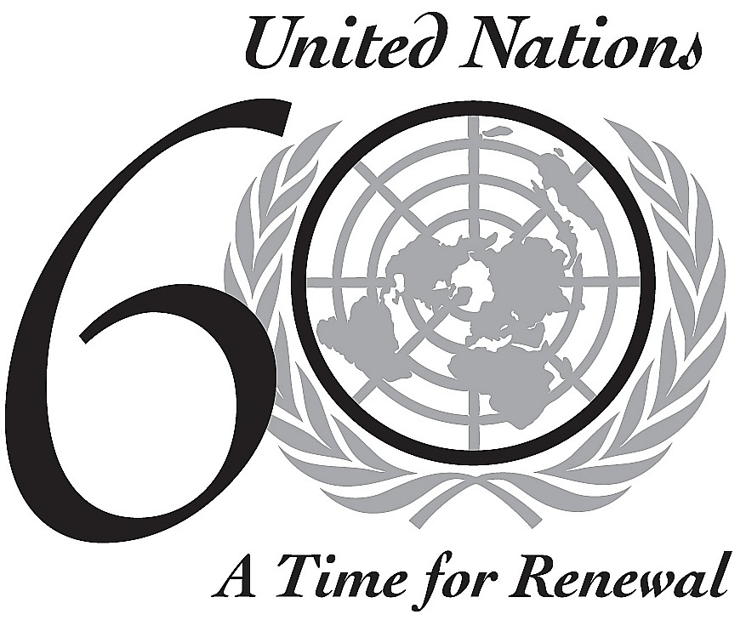
UNITED NATIONS PRESS RELEASE UNITED NATIONS PRESS RELEASE UNITED NATIONS PRESS RELEASE UNITED NA

Součástí této tiskové zprávy je i poselství generálního tajemníka OSN Kofiho Annana k letošnímu Světovému dni životního prostředí (str. 4)

5. června: Světový den životního prostředí

Zelená města: Plán pro planetu

PRAHA, 3. června 2005 (Inf. centrum OSN) - Téma letošního Světového dne životního prostředí zní: „Zelená města: Plán pro planetu!“. Obrovský nárůst městské populace je jedním z nejzávažnějších trendů současnosti. V příštích 25 letech se očekává populační růst téměř výhradně v městských aglomeracích, a to především v rozvojových zemích. V roce 2030 tam podle prognóz bude žít již více než 60 procent obyvatel Země. Jsme na tento vývoj připraveni?
Světový den životního prostředí si z rozhodnutí Valného shromáždění OSN připomínáme od roku 1972. Smyslem je rozšířit obecné povědomí o ekologických otázkách a upřít pozornost světové veřejnosti na zásadní ekologické výzvy součas-nosti. 5. červen byl zvolen jako připomínka dne, kdy začala ve Stockholmu v roce 1972 Konference OSN o životním prostředí, která vedla mimo jiné ke vzniku Programu OSN pro životní prostředí (UNEP).

Generální tajemník OSN Kofi Annan ve svém letošním poselství k Světovému dni životního prostředí zdůraznil, že růst měst doprovází nejen sociální, ale i environmentální problémy a výzvy. Města jsou významnými konzumenty přírodních zdrojů a producenty odpadů. Vytvářejí většinu skleníkových plynů, jež způsobují globální změnu klimatu, říká Annan. Města znečišťují a snižují kvalitu vody, negativně ovlivňují podmínky v oceánech a mořích, zamořují ovzduší, zabírají půdu a mají tak devastující vliv na biologickou rozmanitost. Pokud se ekologie nestane nedílnou součástí řízení rozvoje měst, může podle Annana rostoucí koncentrace lidí ve městech zabránit splnění tolik důležitých rozvojových cílů tisíciletí. Je tedy jen v našem zájmu vytvořit města přátelská k životnímu prostředí. Nepochybně je to náročný úkol, ale potřebné technologie a znalosti již máme. Ekologická doprava, nízkoenergetické domy, kvalitní kanalizace a ekonomické využívání vody nesmí být jen vizí budoucnosti, ale realitou dneška, řekl generální tajemník OSN Kofi Annan.

Ředitel Programu OSN pro životní prostředí Klaus Töpfer zdůraznil, že velká města jsou největšími producenty skleníkových plynů, zejména z osobní a nákladní automobilové dopravy a z elektráren. Jejich emise však mohou být výrazně sníženy používáním čistých technologií a osvíceným plánováním a řízením měst. Töpfer se oslav Světového dne životního prostředí účastní v americkém San Francisku, které se stalo letošním hlavním partnerem Světového dne životního prostředí a připravilo řadu doprovodných akcí.

Města, populace a životní prostředí: fakta

- V roce 1950 žila ve městech méně než jedna třetina lidí. V současnosti je to však již téměř polovina lidstva. V roce 2030 bude žít ve městech již více než 60 procent populace.
- Veškerý populační růst v příštích 25 letech bude probíhat ve městech, především v rozvojových zemích. Nejrychlejší bude růst ve městech do 500 000 obyvatel.
- V roce 2000 bylo na světě 402 měst s počtem obyvatel mezi 1 a 5 miliony a 22 měst mezi 5 a 10 miliony. V roce 1950 to byl jen New York, který počtem obyvatel přesahoval 10 milionů. V roce 2015 už těchto měst bude 23 (19 z nich v rozvojovém světě).
- Ve vyspělých zemích žije 75 procent městského obyvatelstva. V Asii je to méně než 40 procent, ale absolutní počet zde přesahuje 1,5 miliardy lidí. To znamená, že je to více, než je počet obyvatel v Evropě, Latinské Americe, Oceánii a Severní Americe dohromady. Afrika je sice nejméně urbanizovaným kontinentem, avšak růst městské populace je zde nejrychlejší.
- 70 procent městské populace v Africe – více než 160 milionů lidí – žije v příměstských slumech v extrémní chudobě. Na celém světě, především v Asii, Africe a Latinské Americe, žije více než 1 miliarda lidí v chudinských čtvrtích. V roce 2020 se jejich počet může vyšplhat až na dvojnásobek.
- Největším problémem života v chudinských slumech je nedostatečná kanalizace a přístup k bezpečné pitné vodě. Průjmová onemocnění jsou druhým nejčastějším důvodem úmrtí dětí. Více než 1,3 milionu dětí takto zemře každý rok.
- Přibližně 2 miliony dětí do pěti let umírají na následky akutních respiračních onemocnění, jejichž původcem je špatné ovzduší velkoměst.
- Kvalitu ovzduší ovlivňuje také spalování odpadů, zejména umělohmotných. Náklady za zdravotní potíže způsobené ovzduším dosahují částky jedné miliardy USD každý rok. Ve vyspělých zemích dosahují náklady související se znečištěním ovzduší dvě procenta HDP, v zemích rozvojových je to 5 – 20 procent HDP.
- Tepelné elektrárny, průmysl a doprava jsou hlavními producenty emisí oxidu uhličitého, nejrozšířenějšího skleníkového plynu, který způsobuje změny klimatu. Podle odhadů mohou narůst emise oxidu uhličitého v příštích 25 letech o 60 procent.
- Klimatické změny ohrožují nízkopoložená přímořská města – roste hladina moří a dochází k častějším a ničivějším přírodním bouřím.
- S růstem měst jde ruku v ruce spotřeba a s tím spojená produkce odpadů. Města budou muset vynakládat až 30 procent svých celkových rozpočtů na odstraňování odpadů.
- Například Londýn má jako město vliv na životní prostředí oblasti, která 120krát přesahuje jeho velikost. Průměrné severoamerické město s počtem obyvatel kolem 650 000 potřebuje k pokrytí všech nároků obyvatel plochu až 30 000 km2. Pro srovnání, podobné město v Indii si musí vystačit s 2 800 km2.
- Celosvětová spotřeba fosilních paliv vzrostla od roku 1950 o 500 procent. Spotřeba pitné vody se od 60. let zdvojnásobila. Velká desetimilionová města – jako např. Manila, Káhira nebo Rio de Janeiro – dovážejí denně na 6 000 tun potravin.
- V řadě rozvojových zemích je vyplýtváno 40 – 60 procent drahé pitné vody v důsledku špatného potrubí a nelegálně zřízených přípojek.
- Teplota ovzduší ve městech může být až o 5 stupňů Celsia vyšší než v okolí. Tento trend může omezit výsadba zeleně. Zeleň ve městech má i řadu dalších funkcí. Produkuje kyslík a pohlcuje oxid uhličitý. Působí i jako rezervoár vody a poskytuje životní prostor pro městskou faunu.
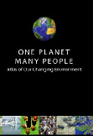
“One Planet Many People”

UNEP u příležitosti letošního Světového dne životního prostředí vydal zvláštní atlas světa, který ukazuje dramatické a v některých případech ničivé ekologické změny na naší planetě. Atlas srovnává a staví do kontrastu satelitní snímky ze starší a současné doby. Překvapivé a v mnoha ohledech kuriózní snímky zachycují změny krajiny například v jižním Španělsku, které je pokryto obrovským počtem skleníků, snímky z Asie a Jižní Ameriky zase ukazují obrovský nárůst mořských farem na pěstování krabů. Zajímavý úkaz přináší i pohled do ústí čínské Žluté řeky, kde vznikl z nánosů řeky nový poloostrov vybíhající do moře. Další snímky zachycují odlesňování v Paraguaji a Brazílii, požáry lesů v oblasti Subsaharské Afriky či zmenšování ledovců a tání ledu v polárních a horských oblastech.

Mezi zajímavosti z Evropy patří například snímky dokládající dramatický vliv obrovské přehrady na řece Eufrat v Turecku na okolní krajinu (geograficky se jedná o asijskou část Turecka, nicméně atlas UNEP tento příklad uvádí mezi evropskými). Tato elektrárna generuje 8,8 miliardy kW hodin energie každou hodinu. To je ekvivalent více než jedné pětiny celkové předpokládané spotřeby Turecka v roce 2010.

Významnými změnami za posledních 30 prošla například rumunská Bukurešť. Satelitní snímky z konce 70. let ukazují kompaktní, zajímavě řešené město, které má radius zhruba 7 kilometrů. V 80. letech však Ceauseskův režim zcela zbořil obce na okraji města, aby ustoupily megalomanským projektům. Dnes opět vyrůstají předměstské části a řada obyvatel Bukurešti se stěhuje pryč z centra města.

Atlas “One Planet Many People: Atlas of our Changing Environment” lze zakoupit on-line na adrese www.earthprint.com/go.htm?to=DEW0657NA

Více informací:
V ČR:
Michal Broža, Inf. centrum OSN v Praze, michal.broza@osn.cz, 25719 9831, -2
Ve světě:
Eric Falt, ředitel divize komunikací a informací pro veřejnost UNEP, T: +254 20 62 3292, eric.falt@unep.org
nebo
Nick Nuttall, mluvčí UNEP, T: +254 20 62 3084, nick.nuttall@unep.org

UNITED NATIONS PRESS RELEASE
UNIC/05/2005, 3. června 2005
Kontakt: Michal Broža, T: 257 199 831, -2

* *** *

